Cvičení 2
23.10. (8:00 – 12:00h) a 30.10. (8:00 – 12:00h)

Téma: Struktury vnější (pouzdro) a vnitřní (barvení spor, volutinu, tuků, škrobu)
Strukturální (diferenciační) barvení se používá k identifikaci bakterií (struktury jako diagnostické znaky) a ke studiu struktur samotných. Př: barvení endospor, pouzder a bičíku (flagely).

1) barvení spor

Pamatujte, že chcete-li hodnotit morfologii buňky tvořící spory a morfologii spor samotných, musíte mít kulturu určitého stáří. Kupříkladu u rodu Bacillus to jsou 2-3 dny staré kultury. V důsledku mutací dochází i k neustálé obměně výbavy genů – sporotvorná bakterie může v důsledku mutace v genu nutném pro sporulaci tuto schopnost ztratit – což ztěžuje identifikaci preparátu.
Některé suplementy v mediu sporulaci podporují (u hůře spirálujících kmenů můžete přidat do media mangan).

K čemu je barvení endospor dobré? Diagnostické Gramovo barvení určí G+ a G- typ buněčné stěny; souběžné barvení spor u suspektních sporulujících druhů zvýrazní: tvar a umístění spory v buňce, což je dalším charakteristickým znakem napomáhajícím identifikaci. Příkladem jsou vždy oválné spory Bacillus anthracis, B. cereus, Clostridium botulinum, kulaté spory Clostridium tetani či B. sphaericus, cylindrické či elipsoidní spory dalších druhů. U velikosti spor hodnotíme, zda a kde vyklenuje buňku.
Uložení v buňce: terminální = na konci tyčinky (C. tetani jakoby paličky),
B. stearotermophilus
centrální (C. histolyticum, C. novyi, C. septicum, B. anthracis, B. cereus)
subterminální = paracentrálně = mezi středem a pólem buňky, většinou.
(C. botulinum, C. sporogenes, B. brevis)

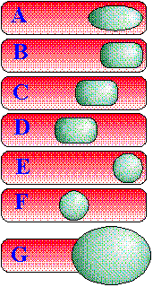
Endospory jsou vytvářeny malým počtem převážně G+ bakterií rodů Bacillus (aerobní tyčky), Clostridum, Thermoactinomyces, Desulfotomaculum (anaerobní tyčky), Sporosarcina (aerobní koky), Sporolactobacillus, Oscillospira, Thermoactinomyces... Výjimečně však endospory nacházíme i u některými G – bakterií! (Př: Coxiella burnetii, původce Q-horečky).
Pozorovat neobarvené endospory můžeme fázovým (zářící spory) a Nomarského kontrastem (plastický povrch buňky); jednoduchým barvením nevidíme spory samotné (obarvíme pouze buněčnou stěnu), jen vyklenutí buňky (způsobené přítomností spor). Přímo obarvit endosporu ve stadiu vzniku kortexu je možné pouze za horka (prospora je však pro barvivo ještě propustná!).
Možné umístění endospory
a případné vyklenutí buňky
jako identifikační znak

Kmeny:

Paenibacillus alvei CCM 2051T
Bacillus circulans CCM 2048T
A dále:

Barvení malachitovou zelení - Schaefferova-Fultonova metoda
- Uschlý nátěr buněk na sklíčko fixujeme trojím protažením v plameni
- Převrstvíme malachitovou zelení
- Zahříváme 5 minut do výstupu par, doplňujeme barvivo
- Opláchneme vodou
- Dobarvíme kontrastním barvivem - safraninem nebo kongo – červení (převrstvením 5 min)
- Opláchnout vodou, usušit, pozorujeme pod imerzí
Pozorování: Spory jsou zelené, ostatní buněčný obsah červený.
  - Fázový kontrast – nativní nebarvený preparát – zářící spory!! (morfologie i umístění; rychlý postup zviditelnění spor)

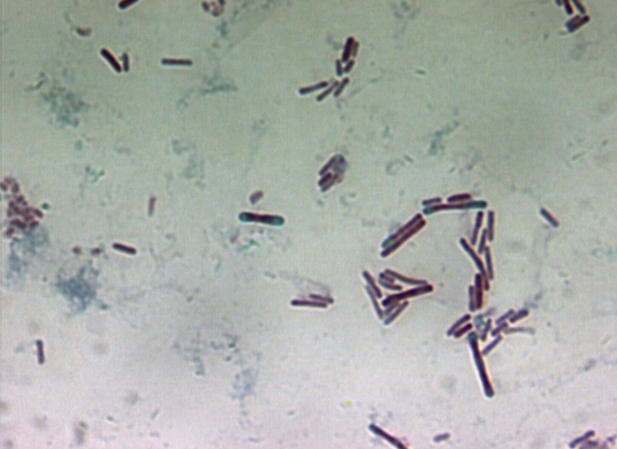
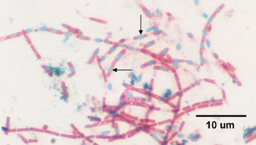
Bacillus megaterium – zelené spory obarvené varem v malachitové zeleni
Bacillus sphaericus CCM 1615

Terminální umístění kulaté spory,
vyklenutí buňky

Zv. 1000×

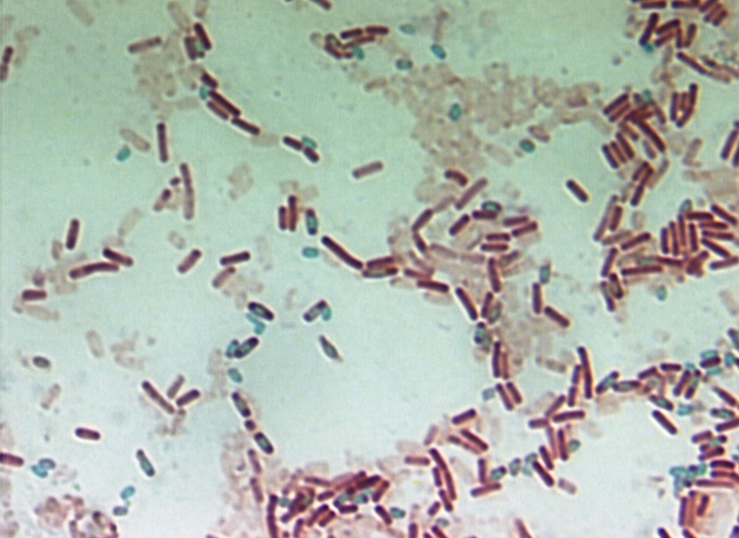

Bacillus cereus CCM 2010

Centrálně umístěné oválné spory

2)pouzdra

Klebsiella pneumoniae CCM 4985
Azotobacter vinelandii CCM 289

barvení pouzder
Polysacharidové či bílkovinné pouzdro je pro bakterii v každém případě výhra. V prostředí ji chrání proti vysychání a jedům, v živočišném těle bakterii dokonale maskuje před imunitní odpovědí. Bakteriální rody tvořící pouzdra na první pohled na misce poznáte díky charakteristického mohutně slizovitého vzhledu, velké kolonie se téměř rozplývají po mediu a za kličkou se táhnou.
- Jak v preparátu rozpoznat sliz od pouzdra? Pouzdro je jasně oddělené od prostředí, sliz je naopak více rozptýlen kolem buňky.
- Lze tvorbu pouzdra podpořit? Vysoké množství sacharidů v mediu či prostředí zintenzivňuje tvorbu pouzdra (do media přidáváme cukry..).
- Může buňka ztratit schopnost pouzdro tvořit? Schopnost tvorby pouzdra je možné ztratit, opět mutací – z původní mukózní M formy se stává R forma (reverzibilní, drsná) až S forma, která již pouzdro není schopna tvořit.
- Je možné pouzdro jednoduše nabarvit? Stejně jako spory, i zde bychom museli buňky s pouzdry povařit v barvivu. Chceme-li ale pouzdro zvýraznit, nemusíme jej barvit, stačí, když v preparátu nabarvíme vše ostatní krom něho: tedy buňku a okolí buňky. Pouzdro je pak v preparátu nezbarveno a je výrazně světlé.
- Jak můžeme buňku pod pouzdrem v preparátu vidět? Jak již bylo řečeno, jednoduše nabarvíme okolí buňky (= negativní barvení) a buňku samotnou.
Postup:
I – obyčejné negativní barvení
- do větší kapky vody přeneseme vyžíhanou kličkou malé množství buněk ze slizovité kolonie
- kapku smícháme s kapkou barvivea šedou suspenzi přikryjeme krycím sklíčkem
- zbytek tekutiny odsajeme a pozorujeme pod objektivem 60x nebo 100x bez imerze se silným zacloněním irisové clonky
- šedavé buňky jsou obklopeny bílými pouzdry a pozadí je tmavé

II – negativní barvení a barvení pouzder
1)
- rozmícháme kapku tuše nebo nigrosinu s kapkou vody, do suspenze přeneseme trochu buněk a rozetřeme po plošce sklíčka
- zaschlý nátěr pokryjeme na 3 min roztokem methylenové modře (R 6 ), opláchneme a osušíme
- pozorujeme 100x
- modré buňky jsou obklopeny světlými pouzdry

2)
3) horkým karbolfuchsinem – ale je karcinogenní, nebudeme používat

3) Inkluze

Zásobní látky nebo produkty metabolismu nebo uložení nepotřebné látky z vnějšku a prozatím bez funkce (kvasinky a stafylokoky hromadí vitamíny). Bez membrány nebo s membránou - není biologická – není to dvojvrstva fosfolipidů. Je jednovrstevná, tvořená bílkovinou + lipidem nebo bílkovinou + polysacharidem.

Mikroorganismy: Saccharomyces cerevisiae
B. cereus CCM 2010
B. megaterium CCM 2007

Volutin
- barvení polychromatickou methylenovou modří :

Polyfosfátová granula – volutin - komplex při nadbytku ATP. Až 500 molekul, nerozpustný ve vodě, vazba vyžaduje ATP. Nikdy není zdrojem energie, jen fosforu.
Počet: 1 – mnoho, podle metabolismu. Vysoký počet je v době před přechodem do klidového stadia (známka sporulace), splečně s glykogenem se objevuje ve starších buňkách.
Postup:
- nátěr buněk se usuší na vzduch
- převrstvení polychromatickou methylenovou modří (= Löfflerova vyzrálá alespoň 12 měsíců) na 1-3 min
- opláchneme a osušíme
Pozorování pod imerzí: purpurová volutinová zrna a lehce namodralá cytoplazma

V roce 1904 inkluze volutinu poprvé pozoroval MEYER u druhu Spirillum volutans.

Tuk
– barvení Sudanem III. (0,1% roztok Sudanu III v ethanolu a glycerolu):

V buňce se vyskytuje buďto rozptýlený ve vakuolách nebo zabudovaný v membránách. Shromažďuje se v přítomnosti kyslíku. V buňce běžně 2-3%. Tyto intracelulární inkluze se vyskytují zejména u kvasinek a mikromycet. Nejčastěji se k jejich barvení používá sudan III. (0,1 g sudanu III. se rozpustí ve směsi 50 ml glycerolu a 50 ml 100 % ethanolu, který musí být bezvodý), z něhož se kapka smíchá s kapkou suspenze s mikroorganismy a přikryje se krycím sklíčkem. Do 20 – 30 minut se tuk zbarví do růžovo červena (barvivo se rozpustí v tuku).

Postup: smíchání buněk s barvivem, působení 10-30 minut, překrytí krycím sklíčkem

Pozorování: cihlově červené kapičky tuku

Glykogen:

- 160 – 300 nm, rozpustný polymer glukózy s α-1,4-vazbami a α-1,6 větvením na každém 8-10tém monomeru. Může tvořit až 50% sušiny. Ve světelném mikroskopu není viditelný. Může a nemusí mít membránu. Barvení lugolovým roztokem. Počet: 1-10. Bakteriální glykogen je silně větvený. Slouží jako pohotová rezerva.

Postup:
Barvení nativního preparátu
- vedle krycího sklíčka nativního preparátu kápneme Lugolův rpztok
Pozorvání: pozorujeme bezprostředně hnědá granula glykogenu

Lugolův roztok - roztok KJ a jódu ve vodě; přidáním chloralhydrátu dostaneme Melzerovo činidlo.

Lugolovo činidlo (též Lugolův jódový roztok) je činidlo skládjící se z 1 % jódu a 2 % jodidu draselného (KI) v destilované vodě. Jodid draselný je přidáván pro zlepšení rozpustnosti jódu ve vodě. Činidlo bylo poprvé připraveno francouzským fyzikem J. G. A. Lugolem v roce 1829.

Lugolovo činidlo je používáno jako povrchové antiseptikum a dezinfekce. Lugolovo činidlo se používá taky jako indikátor přítomnosti organických látek, zejména škrobů - v jejich přítomnosti mění barvu do modrofialové až černé. Barvicích schopností činidla je využíváno v Gramově barvení (mořidlo fixující v buněčné stěně krystalovou violeť) a v dalších technikách úpravy preparátů.

amyloidní reakce - modrání stěn orgánů obsahujících škrob v látkách obsahujících jód

